SIARAN PERS
Samsung B2B Display Solutions: Digital Signage dan Interactive Panel Berbasis AI untuk Transformasi Pengalaman Pelanggan
- Samsung menghadirkan inovasi display terbaik dikelasnya untuk menciptakan pengalaman pelanggan yang lebih imersif, elegan, dan berdampak di berbagai sector industri.
- Solusi seperti Spatial Signage ultra-tipis, Supersized Display, dan Interactive Flat Panel berbasis AI membantu bisnis meningkatkan efisiensi operasional sekaligus memperkuat citra brand.
- Melalui ekosistem kolaboratif bersama mitra dan pemimpin industri, Samsung mendorong bisnis di Indonesia menjadi lebih future-ready dan kompetitif.
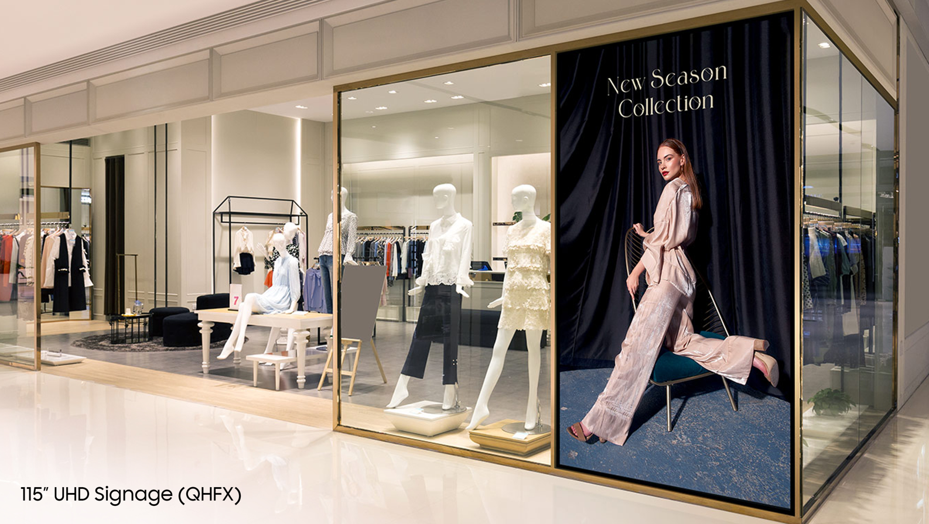

Jakarta, 2 Maret 2026 – Di era transformasi digital yang bergerak sangat cepat, pengalaman visual bukan lagi sekadar pelengkap, melainkan elemen penentu dalam menciptakan kesan pertama yang kuat, meningkatkan kepuasan pelanggan, dan memperkuat loyalitas brand. Menjawab kebutuhan tersebut, Samsung Electronics Indonesia melalui unit bisnis B2B Display Solutions menghadirkan rangkaian intimate gatherings eksklusif yang memperlihatkan bagaimana teknologi display terbaru mampu menghadirkan pengalaman pelanggan yang lebih imersif, efisien, dan bernilai tinggi di berbagai sektor industri.

Melalui inisiatif ini, Samsung tidak hanya memperkenalkan inovasi perangkat, tetapi menghadirkan ekosistem kolaboratif yang menghubungkan teknologi mutakhir dengan kebutuhan nyata pengguna akhir - mulai dari perbankan, hospitality, hingga hiburan.

Menghadirkan “Wow Experience” di Setiap Titik Interaksi Pelanggan

Dalam sesi talkshow bertajuk “Sustained Excellence”, para pemimpin industri berbagi bagaimana solusi visual Samsung mentransformasi pengalaman pelanggan secara nyata:
- Perbankan – Bank Danamon
Alexandra Ryan Ahmad Dina menjelaskan bahwa cabang bank modern harus menciptakan kesan profesional dan terpercaya sejak langkah pertama nasabah masuk. Display Samsung menghadirkan komunikasi visual yang elegan dan informatif, membantu nasabah merasa lebih nyaman, yakin, dan terlayani dengan baik.
- Hospitality – Swissôtel Living Mega Kuningan
Novel Andreas menyoroti bagaimana teknologi display Samsung menyatu harmonis dengan desain interior hotel, menciptakan atmosfer premium yang menenangkan. Informasi layanan, promosi, dan navigasi hotel tersampaikan secara halus tanpa mengganggu estetika ruang, meningkatkan pengalaman menginap yang berkelas.
- Hiburan – Cinema XXI
Khristianto Herwahyudi menekankan pentingnya konsistensi pengalaman pelanggan di seluruh jaringan bioskop. Dengan manajemen konten terpusat, Cinema XXI mampu menghadirkan informasi jadwal dan promosi dengan kualitas visual superior yang seragam, memastikan pengalaman menonton dimulai bahkan sebelum pelanggan memasuki studio.

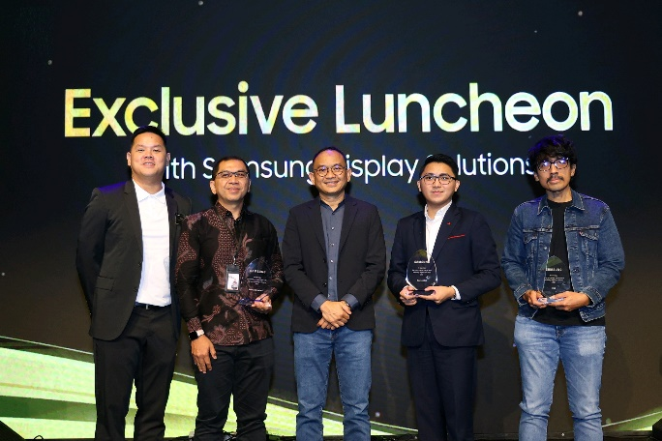

“Kami ingin menghadirkan pengalaman yang relevan dan bermakna di setiap titik interaksi pelanggan. Dengan mendengarkan langsung kebutuhan pengguna, kami memastikan solusi yang kami hadirkan benar-benar memberikan dampak nyata bagi bisnis,” ujar Joseph, Director of B2B Display Solutions Samsung Electronics Indonesia.

Inovasi Superlative untuk Pengalaman Visual Tanpa Kompromi

Menjawab dinamika ruang bisnis modern, Samsung memperkenalkan inovasi unggulan yang dirancang untuk memberikan pengalaman visual terbaik di kelasnya:
1. Spatial Signage 85” Ultra-Thin – Elegansi Tanpa Batas
Dirancang untuk ruang premium, layar ultra-tipis setebal hanya 52mm ini menempel sempurna di dinding layaknya karya seni. Dengan dukungan Samsung VXT berbasis cloud, bisnis dapat memperbarui konten secara real-time, menghadirkan pengalaman visual yang selalu relevan dan dinamis bagi pelanggan. Pengunjung merasakan ruang yang lebih modern, rapi, dan eksklusif, sementara informasi penting tersampaikan dengan cara yang elegan dan tidak mengganggu estetika.
2. Supersized Signage 115” – Dampak Visual Maksimal
Untuk area publik berskala besar, layar raksasa ini menghadirkan visibilitas luar biasa dengan teknologi anti-glare dan operasional 24/7. Pesan brand tampil megah, tajam, dan tetap jelas bahkan di lingkungan dengan pencahayaan tinggi. Pengunjung dapat melihat informasi dengan jelas dari jarak jauh, mengurangi kebingungan, mempercepat pengambilan keputusan, dan meningkatkan kenyamanan navigasi ruang.
3. Interactive Flat Panel WAFX-P Series – Kolaborasi Lebih Cerdas dengan AI
Dirancang untuk ruang rapat modern, panel interaktif berbasis AI ini memungkinkan kolaborasi yang lebih intuitif, responsif, dan produktif. Tim dapat berkolaborasi lebih cepat, membuat keputusan lebih tepat, dan menciptakan pengalaman rapat yang lebih efisien dan interaktif.
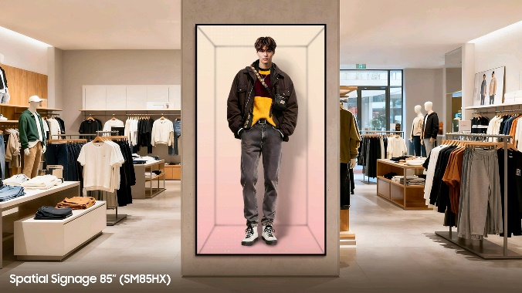

Future Ready: Tumbuh Bersama dalam Ekosistem Kolaboratif

Komitmen Samsung dalam membangun masa depan industri juga diwujudkan melalui pertemuan strategis bertema “Future Ready: Growing Together” di The Ritz-Carlton Pacific Place, yang dihadiri lebih dari 100 mitra bisnis. Inisiatif ini memperkuat dukungan komersial dan teknis bagi mitra, memastikan setiap implementasi teknologi memberikan nilai jangka panjang. “Tujuan kami adalah memastikan setiap investasi teknologi memberikan dampak berkelanjutan bagi bisnis. Dengan ekosistem yang solid, kami tumbuh bersama mitra untuk menghadirkan pengalaman pelanggan terbaik di Indonesia,” tutup Joseph.

Ingin menghadirkan pengalaman pelanggan yang lebih premium, efisien, dan berdampak nyata bagi bisnis Anda? Pelajari lebih lanjut tentang solusi Samsung B2B Display dan temukan bagaimana teknologi visual terbaik di kelasnya dapat mentransformasi ruang dan layanan Anda Samsung Bisnis

***

Tentang Samsung Electronics Co., Ltd.
Samsung menginspirasi dunia dan membentuk masa depan dengan ide dan teknologi transformatif. Perusahaan ini mendefinisikan ulang dunia TV, digital signage, smartphone, wearables, tablet, elektronik rumah tangga dan sistem jaringan, juga memori, sistem LSI, dan foundry. Samsung juga memajukan teknologi pencitraan medis, solusi HVAC dan robotik, sembari mengembangkan produk-produk otomotif dan audio lewat Harman. Dengan ekosistem SmartThings, kolaborasi terbuka dengan para mitra, dan integrasi AI ke dalam portfolionya, Samsung menghadirkan pengalaman terhubung yang mulus dan cerdas. Untuk berita terkini, silakan kunjungi Samsung Newsroom di news.samsung.com.

Untuk informasi lebih lanjut:
Ennita Pramono
CSR & Public Relations Senior Manager
PT Samsung Electronics Indonesia
Ph: 021 89837114
nita.pramono@samsung.com

